竟成乡村学校少年宫培训方案（英语口语）
- 培训目标（预期）：
1．通过有效的课外活动，培养学生对英语及英语学习的兴趣。
2．授人以渔，培养学生朗读英语能力。
3．提高学生的整体素质，为后今学习英语打好基础。
二、活动时间：每周二、四、六下午2:00--4:00
三、活动地点：多媒体教室东
四、步骤（包括时间安排）和策略：
1、学习四十八个国际音标。
2、主要以学习以本册书相关话题为主。
3、训练学生朗读的音调，断句，音准。
4、训练学生朗读的技巧。
5、让学生利用课余时间去表演故事内容。
具体做好组织工作。在学生资源报名的基础之上，要挑选各班有一定英语基础、成绩较好者参加。要选出工作能力强的学生担任组长。英语口语组要在老师的指导下充分发挥学生的骨干力量。
参加兴趣小组的学生自己准备一份朗读材料（与学生的生活学习有关），可以自己写也可以下载，以备用。
参加兴趣小组的学生必须认真、按时上课,到时考勤。


2012年8月4日 学员进行认读单词比赛
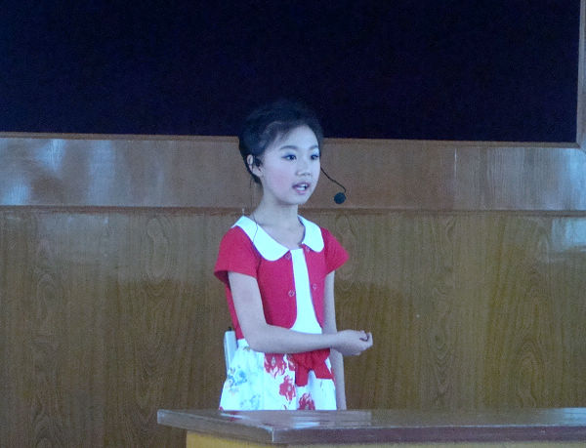
2012年8月25日学员进行英语口语比赛
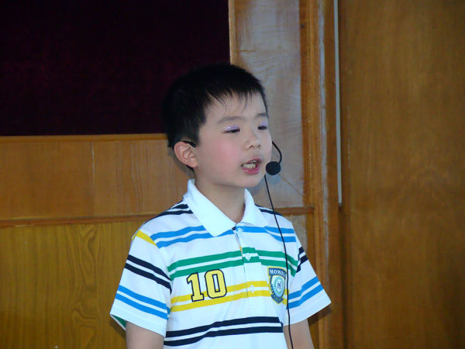
2012年8月25日学员进行英语口语比赛

英语口语学习心得

如果你认为难的，它就会变的很难，如果你把它想的简单，它就是简单，要相信心态对你学习的影响是巨大的。既然学英语是必然的，逃不了的。为什么还要给自己增加难度呢？在打开书的时候，就告诉自己英语太简单了（因为确实太简单，虽然对你这个阶段来说还感觉不到）。我初三时一位诤友告诉我她的学习方法在这里我也想罗嗦一下 说：看着那些字母小蝌蚪越看越亲切，要把它们看得生动。boy 就是个活泼调皮的小男孩，tree 就是高大笔挺，棕色树干，茂盛绿叶的大树。red 一看到就觉得它发红光。heavy 好沉重。l-ight 很轻很亮。培养对这种外文字母的感觉，发挥你的想象，让它们在你的眼前生动，活起来。你会觉得简单好学的。不要把英语作为功课，任务来学。我总认为想新生儿学自己的母语一样学最简单。把词和生动的事物结合起来，在脑中建立连接。干脆就把英语当成我们自己的母语看待，呵呵。。。玩笑！让它从冰冷刻板的功课，变的鲜活生动充实起来。
学员：包庆龄

英语口语学习心得

语言是有声的，我们对语言的感受首先是语言的声音作用于我们的大脑。如果不练习听力，只是默默地阅读和背单词，其结果不仅听不懂别人讲外语，而且阅读水平也难以提高。听力和阅读都是以词汇是基础，学英语要有一定的词汇基础，没有一定的词汇基础，你看再多的东西，听再多的磁带，也象看天书，听天书一样，看来听去，看不懂，听不进，最后搞得头昏眼花，进而是去对英语学习的兴趣，对英语产生厌恶感，要是达到这种程度你也就基是本上完蛋了。背词典必要的，可以说任何英语考试都需要背单词！没有足够的词汇量，一切都无从谈起。语言的实践性很强，如果只学而不用，就永远也学不好。我们学语言的目的就是为了应用，要学会在用中学习，这样才能提高兴趣，达到好的学习效果。
学员：杨成
2012-8-24

竟成乡村学校少年宫 英语口语 活动总结
本学期的暑假活动目的是结合课本知识进行训练，一方面提高学生的口语交际能力，另一方面又巩固了学生的书本知识。通过学习，学生基本达到了教学目标的要求。
在活动过程中，我根据学生的水平，设计了与课本相关的教学内容，分别拓展了shopping, numbers,insects,friends,animals,the seasons等话题。由于学生已学过该领域相关的一些知识，于是我在此基础上把知识进行拓展，把单词和句型多样化，复杂化。学生便在原有的知识基础上重组知识结构，因此在新的复杂的知识接受方面并不感到吃力，反而得心应手。此外，由于学生对这些知识已有概念，由于年龄特征的影响，不免会对学习产生厌倦或不屑，为了避免这些不良情绪，我在每节课上都精心设计一系列的课堂活动用以学习和操练语言，显然学生都能饶有兴趣地投入到学习活动中。
英语学习不仅是语言的学习，同时是文化的交流和才能的展现。因此我在周六英语兴趣小组的课堂上适当渗透文化知识，如中西方节日的对比、生活习惯的对比、社会现状对比等等，使学生在学习该语言的同时，也对该语言国家有简单的了解。此外，我在课堂上也让学生充分发挥自己的才能，添加歌唱、舞蹈、表演、竞赛等活动让学生在学习语言的过程，又能在各项才艺展示中获得自信、激发兴趣。

